РЕГИОНАЛЬНЫЙ ЧЕМПИОНАТ «АБИЛИМПИКС» 2024

Главный эксперт по компетенции
«Сетевое и системное администрирование»
Котов Сергей Сергеевич

КОНКУРСНОЕ ЗАДАНИЕ
по компетенции

«СЕТЕВОЕ И СИСТЕМНОЕ АДМИНИСТРИРОВАНИЕ»

Курск 2024

- Описание компетенции.
1.1. Актуальность компетенции.
Компетенция «Сетевое и системное администрирование» входит в «ТОП-50 наиболее востребованных и перспективных профессий» в соответствии лучшими зарубежными стандартами и передовыми технологиями. Утверждено приказом Министерством образования и науки Российской федерации от 09 декабря 2016 года N1548 в виде Федерального образовательного стандарта среднего профессионального образования 09.02.06 «Сетевое и системное администрирование».
Актуальность компетенции «Сетевое и системное администрирование» обусловлена тем, что в сферу деятельности системного администратора входит создание и обслуживание вычислительных комплексов и сетей, контроль исправной работы операционных систем и программного обеспечения, проектирование, администрирование и модернизация сети, поддержка серверов, установка нового программное обеспечение и обновление существующего, в том числе в режиме удаленного доступа. Одной из самых ответственных задач системного администратора является обеспечении информационной безопасности организации, настройка прав доступа к различным внутренним и внешним IT ресурсам, таким как принтеры, почта, общие файловые хранилища, Интернет. А также предупреждение сбоя любого компонента системы, ликвидация последствий сбоя без ущерба для работы организации.
Это очень важная компетенция для любой компании, так как любая неисправность оргтехники, кабельной системы или элементов локальной сети может вызвать очень дорогостоящий для организации простой в функционировании, поэтому системный администратор несет ответственность за помощь пользователям в обеспечении их потребностей в непрерывной работе компьютерных систем и служб. Системный администратор также может предложить советы и рекомендации по улучшению функционирования систем и служб, тем самым продвинуть организацию вперед.
Сетевое и системное администрирование требует широких спектр познаний и навыков в области информационных технологий. В связи с быстрым развитием этой области, требования к системным и сетевым администраторам постоянно возрастают.
Имея решающую роль в повседневном функционировании, должность системный администратор имеет спрос в организациях различных масштабов коммерческого и государственного сектора.
Конкурсное задание разработано экспертной группой и утверждено индустриальными партнёрами.
Состав экспертной группы:
Морозов Илья Михайлович, инструктор Базальт СПО, инструктор РЕД СОФТ, учебный мастер лаборатории "Сетей и систем передачи информации" РГУ Нефти и Газа им. И.М. Губкина.
Михалькова Кристина Борисовна заместитель директора регионального центра развития движения "Абилимпикс"
Зарифуллин Эмиль Ильдарович, инструктор Eltex, инструктор Базальт СПО, эксперт ООО "НОВОТЕХ"
Уймин Антон Григорьевич, руководитель команды #au_team, инструктор Базальт СПО, инструктор ROSA Linux, инструктор Astra Linux, инструктор РЕД СОФТ, специалист Positive Technologies, Заведующий лабораторией "Сетей и систем передачи информации" РГУ Нефти и Газа им. И.М. Губкина, эксперт ООО "НОВОТЕХ"

1.2. Профессии, по которым участники смогут трудоустроиться после освоения данной компетенции.

Специалисты данного профиля необходимы на каждом предприятии. Системные администраторы могут работать как в специализированных IT-компаниях, так и в компаниях, где есть аппаратное и программное обеспечение. Список основных профессий соответствует профессиональному стандарту 06.026 «Системный администратор информационно-коммуникационных систем». Близкими являются профессии по профессиональному стандарту 06.027 «Администрирование сетевых устройств информационно-коммуникационной (инфокоммуникационной) системы»

1.3. Ссылка на образовательный и/или профессиональный стандарт (конкретные стандарты).

Школьники | Студенты | Специалисты
ФГОС СПО по профессии | ФГОС СПО по профессии  09.02.06 Сетевое и системное администрирование | Профессиональный  стандарт 06.026 «Системный администратор
09.02.06 Сетевое и системное администрирование |  | информационно- коммуникационных систем»
Бакалавриат
02.03.03 Математическое обеспечение и администрирование информационных систем 09.03.01 Информатика и вычислительная техника 09.03.02 Информационные системы и технологии

1.4. Требования к квалификации.

Школьники | Студенты | Специалисты

дминистрировать локальные вычислительные сети.  Устанавливать и настраивать операционные системы Windows и Linux. | ПК по ФГОС СПО 09.02.06  2.1. Администрировать локальные вычислительные сети и принимать меры по устранению возможных сбоев.  Умения:  Администрировать локальные вычислительные сети.  Принимать меры по устранению возможных сбоев.  Создавать и конфигурировать учетные записи отдельных пользователей и пользовательских групп.  Обеспечивать защиту при подключении к информационно- телекоммуникационной сети «Интернет» средствами операционной системы.  Знания:  Основные направления администрирования компьютерных сетей.  Типы серверов, технологию «клиент- сервер».  Способы установки и управления сервером.  Утилиты, функции, удаленное управление сервером.  Технологии безопасности, протоколы авторизации, конфиденциальность и безопасность при работе в Web. Порядок использования кластеров. Порядок взаимодействия различных операционных систем. | ста  −  −  −  −  − | Трудовые умения по профессиональному ндарту 06.026:  Соблюдать процедуру установки прикладного программного обеспечения в соответствии с требованиями организации- производителя; Применять методы задания базовых параметров и параметров защиты от несанкционированного доступа к операционным системам;  Использовать методы статической и динамической конфигурации параметров операционных систем; Параметризировать протоколы канального, сетевого и транспортного уровня модели взаимодействия открытых систем; Выполнять настройку прикладного программного обеспечения в соответствии с

 | Классификацию программного обеспечения сетевых технологий, и область его применения.  Порядок и основы лицензирования программного обеспечения. Оценку стоимости программного обеспечения в зависимости от способа и места его использования. 2.2 Администрировать сетевые ресурсы в информационных системах.  Умения:  Устанавливать информационную систему.  Создавать и конфигурировать учетные записи отдельных пользователей и пользовательских групп.  Регистрировать подключение к домену, вести отчетную документацию.  Устанавливать и конфигурировать антивирусное программное обеспечение, программное обеспечение баз данных, программное обеспечение мониторинга.  Обеспечивать защиту при подключении к информационно- телекоммуникационной сети «Интернет» средствами операционной системы.  Знания:  Основные направления администрирования компьютерных сетей.  Типы серверов, технологию «клиент- сервер».  Утилиты, функции, удаленное управление сервером.  Технологии безопасности, протоколы авторизации, конфиденциальность и безопасность при работе в Web. Порядок использования кластеров. Порядок взаимодействия различных операционных систем. Классификацию программного обеспечения сетевых технологий, и область его применения.  Порядок и основы лицензирования программного обеспечения. | принятыми критериями оптимизации;  − Выполнять настройку прикладного программного обеспечения;  − Производить авторизацию пользователей прикладного программного обеспечения;  − Применять программно- аппаратные средства защиты информации;  − Конфигурировать операционные системы;  − Конфигурировать сетевые устройства.

Оценку стоимости программного обеспечения в зависимости от способа и места его использования. 3.1. Устанавливать, настраивать, эксплуатировать и обслуживать технические и программно- аппаратные средства компьютерных сетей.
Умения:
Тестировать кабели и коммуникационные устройства. Описывать концепции сетевой безопасности.
Описывать современные технологии и архитектуры безопасности. Описывать характеристики и элементы конфигурации этапов VoIP звонка.
Знания:
Архитектуру и функции систем управления сетями, стандарты систем управления. Задачи управления: анализ производительности и надежности, управление безопасностью, учет трафика, управление конфигурацией. Правила эксплуатации технических средств сетевой инфраструктуры. Методы устранения неисправностей в технических средствах, схемы послеаварийного восстановления работоспособности сети, техническую и проектную документацию, способы резервного копирования данных, принципы работы хранилищ данных.
Основные понятия информационных систем, жизненный цикл, проблемы обеспечения технологической безопасности информационных систем, требования к архитектуре информационных систем и их компонентам для обеспечения безопасности функционирования, оперативные методы повышения безопасности функционирования программных средств и баз данных. Средства мониторинга и анализа локальных сетей.
Основные требования к средствам и видам тестирования для определения технологической безопасности информационных систем.

Принципы работы сети аналоговой телефонии.
Назначение голосового шлюза, его компоненты и функции.
Основные принципы технологии обеспечения QoS для голосового трафика.
3.2. Проводить профилактические работы на объектах сетевой инфраструктуры и рабочих станциях.
Умения:
Наблюдать за трафиком, выполнять операции резервного копирования и восстановления данных. Устанавливать, тестировать и эксплуатировать информационные системы, согласно технической документации, обеспечивать антивирусную защиту.
Выполнять мониторинг и анализ работы локальной сети с помощью программно-аппаратных средств. Осуществлять диагностику и поиск неисправностей всех компонентов сети.
Выполнять действия по устранению неисправностей.
Знания:
Задачи управления: анализ производительности и надежности, управление безопасностью, учет трафика, управление конфигурацией. Классификацию регламентов, порядок технических осмотров, проверок и профилактических работ. Расширение структуры компьютерных сетей, методы и средства диагностики неисправностей технических средств и сетевой структуры.
Методы устранения неисправностей в технических средствах, схемы послеаварийного восстановления работоспособности сети, техническую и проектную документацию, способы резервного копирования данных, принципы работы хранилищ данных.
Основные понятия информационных систем, жизненный цикл, проблемы обеспечения технологической безопасности информационных систем, требования к архитектуре

информационных систем и их компонентам для обеспечения безопасности функционирования, оперативные методы повышения безопасности функционирования программных средств и баз данных. Средства мониторинга и анализа локальных сетей.
Основные требования к средствам и видам тестирования для определения технологической безопасности информационных систем.
Принципы работы сети аналоговой телефонии.
Назначение голосового шлюза, его компоненты и функции.
Основные принципы технологии обеспечения QoS для голосового трафика.
ПК 3.3. Устанавливать, настраивать, эксплуатировать и обслуживать сетевые конфигурации.
Умения:
Описывать концепции сетевой безопасности.
Описывать современные технологии и архитектуры безопасности. Описывать характеристики и элементы конфигурации этапов VoIP звонка.
Знания:
Задачи управления: анализ производительности и надежности, управление безопасностью, учет трафика, управление конфигурацией. Правила эксплуатации технических средств сетевой инфраструктуры. Основные понятия информационных систем, жизненный цикл, проблемы обеспечения технологической безопасности информационных систем, требования к архитектуре информационных систем и их компонентам для обеспечения безопасности функционирования, оперативные методы повышения безопасности функционирования программных средств и баз данных. Средства мониторинга и анализа локальных сетей.
Основные требования к средствам и видам тестирования для определения

технологической безопасности информационных систем. Принципы работы сети традиционной телефонии.
Назначение голосового шлюза, его компоненты и функции.
Основные принципы технологии обеспечения QoS для голосового трафика.
ПК 3.4. Участвовать в разработке схемы послеаварийного восстановления работоспособности компьютерной сети, выполнять восстановление и резервное копирование информации.
Умения:
Наблюдать за трафиком, выполнять операции резервного копирования и восстановления данных. Устанавливать, тестировать и эксплуатировать информационные системы, согласно технической документации, обеспечивать антивирусную защиту.
Выполнять действия по устранению неисправностей.
Знания:
Задачи управления: анализ производительности и надежности, управление безопасностью, учет трафика, управление конфигурацией. Классификацию регламентов, порядок технических осмотров, проверок и профилактических работ. Расширение структуры, методы и средства диагностики неисправностей технических средств и сетевой структуры.
Методы устранения неисправностей в технических средствах, схемы послеаварийного восстановления работоспособности сети, техническую и проектную документацию, способы резервного копирования данных, принципы работы хранилищ данных.
Основные понятия информационных систем, жизненный цикл, проблемы обеспечения технологической безопасности информационных систем, требования к архитектуре информационных систем и их компонентам для обеспечения
безопасности функционирования, оперативные методы повышения безопасности функционирования программных средств и баз данных. Основные требования к средствам и видам тестирования для определения технологической безопасности информационных систем.
ПК по ФГОС Бакалавриат 02.03.03 2 Использование основных моделей информационных технологий и способов их применения для решения задач в предметных областях
- Выбор архитектуры и комплексирования современных компьютеров, систем, комплексов и сетей системного администрирования
- Использование современных системных программных средств: операционных систем, операционных и сетевых оболочек, сервисных программ.

- Конкурсное задание.
2.1. Краткое описание задания.

Школьники:
В Ваш первый рабочий день необходимо провести настройку виртуальной машины на базе ОС Windows 10, к которой будут иметь доступ несколько пользователей с разным уровнем доступа. После этого произвести первоначальные настройки нового сервера на базе ОС Debian10. В Вашем распоряжении в данный момент имеется один сервер под нужды виртуализации.
Сейчас каждый час на счету, а потому наше руководство требует, чтобы все задачи были выполнены сегодня в течении 4 часов.

Студенты:
В Ваш первый рабочий день необходимо провести подключение нового офиса, открытие которого назначено на начало следующей недели, к нашей корпоративной сети. После этого наладить связь с остальными офисами компании. В Вашем распоряжении в данный момент имеется 2 коммутатора Cisco 2960, 2 маршрутизатора Cisco 2911 и один сервер с виртуализацией.
Сейчас каждый час на счету, а потому наше руководство требует, чтобы все задачи были выполнены сегодня в течении 6 часов.

Специалисты:
В Ваш первый рабочий день необходимо устранить недостатки первоначальной настройки бывшего системного администратора и завершить настройку подключения нового офиса, открытие которого назначено на начало следующей недели, к нашей корпоративной сети. После этого наладить связь с остальными офисами компании. В Вашем распоряжении в данный момент имеется 2 коммутатора Cisco 2960, 2 маршрутизатора Cisco 2911 и один сервер с виртуализацией. Сейчас каждый час на счету, а потому наше руководство требует, чтобы все задачи были выполнены сегодня в течении 6 часов.

2.2. Структура и описание конкурсного задания.

Модуль А. Настройка технических и программных средств информационно-коммуникационных систем.
Время на выполнение модуля 4 часа.
Доступ к ISP вы не имеете!! Маршрутизаторы RTR-HQ и RTR-BR имеют уже сконфигурированное защищенное соединение, которое будет обеспечивать связность устройств из двух офисов. Также маршрутизаторы RTR-HQ и RTR-BR имеют связность с маршрутизатором ISP, вносить изменения не следует.
Доступ к маршрутизаторам RTR осуществляется по учетной записи admin и паролю P@ssw0rd. Учетная запись для Linux-машин – user с паролем resu. Пароль от суперпользователя – toor.
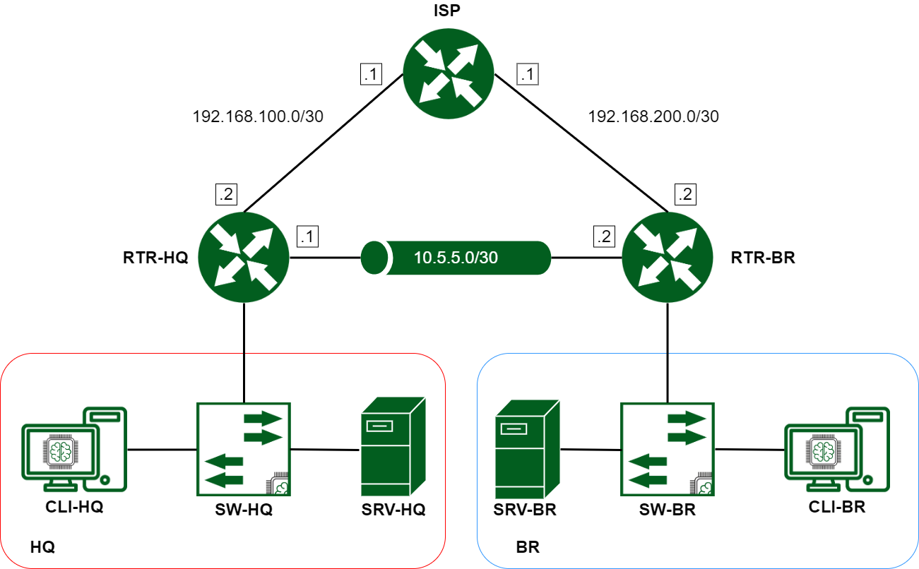
Рисунок 1. Топология
Название устройства | ОС
RTR-HQ | Eltex vESR
RTR-BR | Eltex vESR
SRV-HQ | Альт Сервер 10
SRV-BR | Альт Сервер 10 (допустима замена)
CLI-HQ | Альт Рабочая станция 10
CLI-BR | Альт Рабочая станция 10 (допустима
 | замена)
SW-HQ | Альт Сервер 10
SW-BR | Альт Сервер 10 (допустима замена)

На коммутаторах предустановлен пакет openvswitch для реализации функционала коммутатора. На устройсте SRV-HQ предустановлены пакеты freeipa-server, bind, bind-utils, на SRV-BR – bind,bind-utils, ansible,sshpass.
Задания:
- Базовая настройка
  - Настройте имена устройств согласно топологии
a. Используйте полное доменное имя
  - Сконфигурируйте адреса устройств на свое усмотрение. Для офиса HQ выделена сеть 10.0.10.0/24, для офиса BR выделена сеть 10.0.20.0/24. Данные сети необходимо разделить на подсети для каждого vlan.
  - На SRV-HQ и SRV-BR, создайте пользователя sshuser с паролем P@ssw0rd
      - Пользователь sshuser должен иметь возможность запуска утилиты sudo без дополнительной аутентификации.
      - Запретите парольную аутентификацию при подключении по SSH к серверам. Аутентификация пользователя sshuser должна происходить только при помощи ключей. Подключение должно производиться с машины CLI-HQ.
- Настройка коммутации
      - В качестве коммутаторов используются SW-HQ и SW-BR.
      - В обоих офисах серверы должны находиться во vlan100, клиенты – во vlan200
      - Для каждого vlan рассчитайте подсети, выданные для офисов. Количество хостов в каждой подсети не должно превышать 30-ти.
- Настройка динамической трансляции адресов
  - Настройте динамическую трансляцию адресов для обоих офисов. Доступ к интернету необходимо разрешить со всех устройств.
- Настройка протокола динамической конфигурации хостов
  - Настройте протокол динамической конфигурации хостов для устройств в подсетях CLI -
RTR-HQ
i. Адрес сети – согласно топологии ii. Адрес шлюза по умолчанию – адрес маршрутизатора RTR-HQ iii. DNS-суффикс – company.prof
  - Настройте протокол динамической конфигурации хостов для устройств в подсетях CLI RTR-
BR
          - Адрес сети – согласно топологии
          - Адрес шлюза по умолчанию – адрес маршрутизатора RTR-BR iii. DNS-суффикс – company.prof
- Настройка DNS для SRV-HQ.
i. Реализуйте основной DNS сервер компании на SRV-HQ
    - Для всех устройств обоих офисов необходимо создать записи A и PTR.
Запись | Тип записи
rtr-hq.company.prof | A
rtr-br.company.prof | A
srv-hq.company.prof | A
srv-br.company.prof | A
cli-hq.company.prof | A
cli-br.company.prof | A

    - Клиенты предприятия должны быть настроены на использование внутреннего DNS сервера.Настройка узла управления Ansible
  - Настройте узел управления на базе SRV-BR
a. Установите Ansible.
  - Напишите плейбук в /etc/ansible/gathering.yml для сбора информации об IP адресах и именах всех устройств (и клиенты, и серверы). Отчет должен быть сохранен в
/etc/ansible/output.yaml, в формате ПОЛНОЕ_ДОМЕННОЕ_ИМЯ – АДРЕС 6. На сервере SRV-HQ сконфигурируйте основной доменный контроллер на базе FreeIPA
- Создайте 10 пользователей user 1-user10.
- Пользователи user1-user10 должны входить в состав группы group1.
- Разрешите аутентификацию с использованием доменных учетных данных на ВМ CLI-HQ.
- Установите сертификат центра сертификации FreeIPA в качестве доверенного на обоих клиентских ПК.

2.4 Модуль Б. Региональный (вариативный) компонент.
30% изменение конкурсного задания.
- Изменения в схеме подключения: номера портов подключения, интерфейсы;
- IP-адресация локальных сетей;
- Сетевые параметры оконечных устройств в локальных сетях;
- Логины/пароли;
- Hostname устройств;
- Параметры VTP;
- Наименования и номера VLAN;
- Параметры port security;
- Параметры SSH;
- Параметры агрегации;
- Номера подынтерфейсов RoS;
- Параметры OSPF;
- Параметры NTP;
- Параметры DHCP в сети LAN2;
- Параметры ВМ;
- Наименования организационных единиц, групп и пользователей в домене; наименование и распределение групп;
- Параметры DHCP в сети LAN1;
- Адреса серверов пересылки DNS;
- Параметры raid;
- Параметры сетевых папок;
- Расположение групповых политик в структуре GPO;
- Наименование DNS-суффиксов;
- Наименования пользователей и групп в ОС Linux;
- Параметры создаваемого репозитория;
- Текст содержания стартовой страницы web-сервера.

2.5. Критерии оценки выполнения задания.
Школьники, студенты, специалисты:

Тип Макс.
Код Подкритерий Аспект
аспекта балл
- Настройка технических и программных средств ИКС 80,00
1 | Базовая настройка
 |  | И | Имена устройств настроены согласно с топологии | 1
 |  | И | Адресация на маршрутизаторах настроена согласно топологии | 2
 |  | И | Адресация на серверах настроена согласно топологии | 2
 |  | И | Адресация на клиентах настроена согласно топологии | 2
 |  | И | На SRV-HQ и SRV-BR устройствах создан требуемый пользователь с требуемый паролем | 1
 |  | И | На SRV-HQ и SRV-BR требуемый пользователь имеет возможность запуска sudo без пароля | 1
 |  | И | Запрет парольной аутентификации по SSH на SRV-HQ и SRV-BR | 1
2 | Настройка коммутации
 |  | И | На коммутаторe SW-HQ выполнена настройка trunks и VLAN-access на всех нужных портах | 3
 |  | И | На коммутаторe SW-BR выполнена настройка | 3
 |  |  | trunks и VLAN-access на всех нужных портах
3 | Установка и настройка сервера  баз данных
 |  | И | На SRV-HQ и SRV-BR установлен postgresql | 1
 |  | И | На SRV-HQ и SRV-BR созданы базы данных prod,test,dev | 2
 |  | И | Пользователи produser, testuser, devuser имеют доступ только к одноименным с собой БД | 4
 |  | И | Пользователь dbadmin должен иметь доступ ко всем БД | 4
 |  | И | Разрешите внешние подключения к БД для всех пользователей | 4
4 | Настройка динамической трансляции адресов
 |  | И | Настройте NAT для офиса HQ | 3
 |  | И | Настройте NAT для офиса BR | 3
5 | Настройка протокола динамической конфигурации
 |  | И | Настроить DHCP на RTR-HQ для офиса HQ | 3
 |  | И | Настроить DHCP на RTR-BR для офиса BR | 3
6 | Настройка DNS для SRV-HQ и  SRV-BR
 |  | И | Проверка основного DNS сервера на SRV-HQ | 5
7 | Настройка узла управления Ansible
 |  | И | На SRV-BR проверяем существование ansible | 3
 |  | И | Запуск плейбука | 5
8 | Защищенное соединение между офисами
 |  | И | Между RTR-HQ и RTR-BR установлено защищенное соединение | 4
 |  | И | Между RTR-HQ и RTR-BR динамическая маршрутизация в защищенном туннеле. | 4
 |  | И | Проверьте, что по OSPF были назначены маршруты | 2
10 | Доменная инфраструктура FreeIPA
 |  | И | Доменный контроллер установлен | 2
 |  | И | Созданы пользователи и группа, как по заданию | 4
 |  | И | Проверка аутентификации на CLI-HQ | 3
 |  | И | Перемещаемые профили | 5
2 | Вариативный модуль |  |  | 20,00
1
100,00
3. Перечень используемого оборудования, инструментов и расходных материалов.
  - Школьники

ОБОРУДОВАНИЕ НА 1-ГО УЧАСТНИКА
Оборудование, инструменты, ПО, мебель
№  п/п | Наименование | Фото оборудовани  я,  инструмента, или мебели | Технические характеристики оборудования, инструментов и  ссылка на сайт производителя,  поставщика | Ед. измере ния | Необх одимое кол-во
1 | ПК |  | Intel Core i5 минимум 8 поколения, 16GB RAM и более,  256GB SDD и более, COM (RS-  232), 3 Ethernet NIC, ОС WINDOWS 10. | штук | 1
2 | Монитор |  | 22 дюйма и более | штук | 1
3 | Компьютерная мышь |  | USB | штук | 1
4 | Клавиатура (для незрячих участников Брайля) |  | USB | штук | 1
5 | Удлинитель | 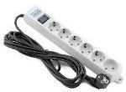 | 220В, 3 метра, 6 розеток | штук | 1
6 | ИБП | 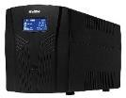 | Не менее 1000 VA | штук | 1
7 | Патч-корд | 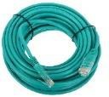 | UTP 5e, 10 метров | штук | 2
8 | ОС Windows 10  Enterprise (en) |  | предустановлен на ПК участника, ISO образ | штук | 1
9 | ОС Debian 10  (en) |  | ISO образ, на рабочем столе ПК участника | штук | 1
10 | Oracle  VirtualBox |  | Файл установки на рабочем столе | штук | 1

11 | Стол |  | 1400х700 мм | штук | 1
12 | Стул |  | Офисный | штук | 1
 | Р | АСХОДНЫЕ М | АТЕРИАЛЫ НА 1 УЧАСТНИКА
 |  | Рас | ходные материалы
№  п/п | Наименование | Фото расходных материалов | Технические характеристики оборудования, инструментов и  ссылка на сайт производителя,  поставщика | Ед. измере ния | Необх одимое кол-во
1 | Блокнот А5 |  | А5 (32 листа) | штук | 1
2 | Ручка |  | Шариковые или гелиевые | штук | 2
3 | Карандаш |  | Простой ТМ | штук | 2
4 | Листы А4 |  |  | штук | 10
Р | АСХОДНЫЕ МА | ТЕРИАЛЫ, ОБ | ОРУДОВАНИЕ И ИНСТРУМЕНТЫ, КОТОРЫЕ
 | УЧАСТН | ИКИ ДОЛЖНЫ | ИМЕТЬ ПРИ СЕБЕ (при необходимости)
1 | В д | анной компетен | ции не предусмотрено
 | РАСХОДНЫЕ | МАТЕРИАЛЫ | И ОБОРУДОВАНИЕ, ЗАПРЕЩЕННЫЕ НА ПЛОЩАДКЕ
1 |  |  | Мобильный телефон или другое аналогичное электронное устройство
Д | ОПОЛНИТЕЛЬ | НОЕ ОБОРУД | ОВАНИЕ, ИНСТРУМЕНТЫ КОТОРОЕ МОЖЕТ
 | ПРИ | ВЕСТИ С СОБО | Й УЧАСТНИК (при необходимости)
№  п/п | Наименование | Фото необходимого  оборудования  ,  инструмент а, или мебели | Технические характеристики оборудования, инструментов и  ссылка на сайт производителя,  поставщика | Ед. измере ния | Необх одимое кол-во
1 |  |  | Средства реабилитации по нозологиям, которые участник использует постоянно, например, звукоусиливающая аппаратура индивидуального пользования (программу NVDA, клавиатуру с
 |  |  | кодом Брайля для незрячих, слуховой аппарат для участников с проблемами слуха)

  - Студенты, специалисты

ОБОРУДОВАНИЕ НА 1-ГО УЧАСТНИКА
Оборудование, инструменты, ПО, мебель
№  п/п | Наименование | Фото оборудования  ,  инструмент а, или мебели | Технические характеристики  оборудования,  инструментов и ссылка на сайт производителя, поставщика | Ед. измере ния | Необх одимое кол-во
1 | ПК |  | Intel Core i5 или быстрее,  16GB RAM и более, 256GB  SDD и более, COM (RS-232),  3 Ethernet NIC, ОС WINDOWS 10. | штук | 1
2 | Монитор |  | 22 дюйма и более | штук | 1
3 | Компьютерная мышь |  | USB | штук | 1
4 | Клавиатура (для незрячих участников Брайля) |  | USB | штук | 1
5 | Кабель консольный | 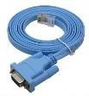 | кабель консольный CISCO | штук | 1
6 | Коммутатор | 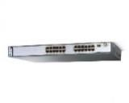 | Cisco 2960 | штук | 2
7 | Маршрутизато  р | 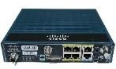 | Cisco серии 29хх | штук | 2
8 | Удлинитель |  | 220В, 3 метра, 6 розеток | штук | 1
9 | ИБП | 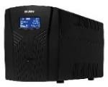 | Не менее 1000 VA | штук | 1
10 | Патч-корд |  | UTP 5e, 10 метров | штук | 2
11 | Патч-корд |  | UTP 5e, 2 метра | штук | 4
13 | OC Windows  Server 2019  Standart (en) |  | ISO образ, на рабочем столе ПК участника | штук | 1

14 | ОС Windows 10  Enterprise (en) |  | предустановлен на ПК участника | штук | 1
15 | ОС Debian 10 (en) |  | ISO образ, на рабочем столе ПК участника | штук | 1
16 | Putty |  | Предустановлен на ПК участника, на рабочем столе ПК участника. | штук | 1
17 | Oracle  VirtualBox |  | Файл установки на рабочем столе | штук | 1
18 | Vmware  Workstation |  | Файл установки на рабочем столе | штук | 1
19 | Стол |  | 1400х700 мм | штук | 1
20 | Стул |  | Офисный | штук | 1
 | РАС | ХОДНЫЕ МА | ТЕРИАЛЫ НА 1 УЧАСТНИКА
 |  | Расхо | дные материалы
№  п/п | Наименование | Фото расходных материалов | Технические характеристики  оборудования,  инструментов и ссылка на сайт производителя, поставщика | Ед. измере ния | Необх одимое кол-во
1 | Блокнот А5 |  | А5 (32 листа) | штук | 1
2 | Ручка |  | Шариковые или гелиевые | штук | 2
3 | Карандаш |  | Простой ТМ | штук | 2
4 | Листы А4 |  |  | штук | 10
 | РАСХОДНЫЕ | МАТЕРИАЛЫ, | ОБОРУДОВАНИЕ И ИНСТРУМЕНТЫ,
К | ОТОРЫЕ УЧАС | ТНИКИ ДОЛЖ | НЫ ИМЕТЬ ПРИ СЕБЕ (при необходимости)
1 | В да | нной компетенци | и не предусмотрено
 | РАСХОДНЫЕ | МАТЕРИАЛЫ И | ОБОРУДОВАНИЕ, ЗАПРЕЩЕННЫЕ НА ПЛОЩАДКЕ
1 |  |  | Мобильный телефон или другое аналогичное электронное устройство
ДО | ПОЛНИТЕЛЬН | ОЕ ОБОРУДОВ | АНИЕ, ИНСТРУМЕНТЫ КОТОРОЕ МОЖЕТ
 | ПРИВЕ | СТИ С СОБОЙ | УЧАСТНИК (при необходимости)
№  п/п | Наименование | Фото необходимого  оборудования  ,  инструмент а, или мебели | Технические характеристики  оборудования,  инструментов и ссылка на сайт производителя, поставщика | Ед. измере ния | Необх одимое кол-во
1 |  | Средства реабилитации по нозологиям, которые участник использует постоянно,

например, звукоусиливающая аппаратура
индивидуального пользования (программу
NVDA, клавиатуру с кодом Брайля для незрячих, слуховой аппарат для участников с
проблемами слуха)
ОБОРУДОВАНИЕ НА 1-ГО ЭКСПЕРТА (при необходимости)
Оборудование, ПО, мебель, инструменты для эксперта
№  п/п | Наименование | Фото необходимого  оборудования  ,  инструмент а, или мебели | Технические характеристики  оборудования,  инструментов и ссылка на сайт производителя, поставщика | Ед. измере ния | Необх одимое кол-во
1 | Стул |  | Офисный | штук | 1
2 | Коммутатор | 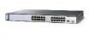 | Cisco 2960 | штук | 1/всех
3 | Маршрутизато  р | 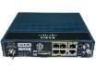 | Cisco серии 29хх | штук | 1/всех
 | Кабель консольный | 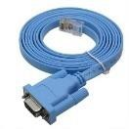 | Кабель консольный Cisco | штук | 1/всех
 | ПК |  | ПК или ноутбук, выступающий в качестве сервера | штук | 1/всех
 | ИБП |  | Не менее 1000 VA | штук | 1/всех
13 | Щетка и совок |  |  | штук | 1/всех
14 | Удлинитель | 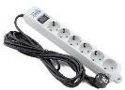 | 220В, 5 метров, 6 розеток | штук | 3/всех
15 | Клещи для обжимки UTP кабеля |  | Telecom HT-500R  (https://www.mediamarkt.ru/ite m/1340498/telecom-ht-500r- kleshhi-dlya-obzhima) | штук | 1/всех
16 | ПК |  | ПК или ноутбук | штук | 1/всех
17 | Принтер | 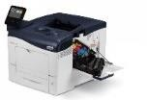 | Лазерный | штук | 1/всех
18 | Флипчарт |  | На усмотрение организатора | штук | 1/всех
 | Тестер сетевой 8Р8С RJ-45 | 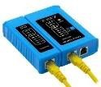 | Тестирование кабеля типа UTP (Cat 5, 5e, 6) | штук | 1/всех
 | Патч-корд | 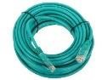 | 8Р8С RJ45 Кабель UTP Cat.  5e 24AWG 4P | метров | 50
 | Коннекторы RJ45 |  | Коннекторы RJ45 | штук | 100
РАСХОДНЫЕ МАТЕРИАЛЫ НА 1 Эксперта (при необходимости)
Расходные материалы
№  п/п | Наименование | Фото расходных материалов | Технические характеристики  оборудования,  инструментов и ссылка на сайт производителя, поставщика | Ед. измере ния | Необх одимое кол-во
1 | Ручка |  | Шариковая или гелиевая синяя | штук | 1
2 | Блокнот |  | А5 (32 листа) | штук | 1
3 | Мешки под мусор |  | 120 – 180 литров | штук | 10
4 | Хомуты  Кабельные  2.5х200 | 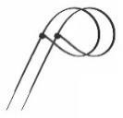 | https://leroymerlin.ru/product/h omuty-kabelnye-2-5h200-mm- cvet-belyy-100-sht-81927654/ | штук | 50
10 | Упаковочная клейкая лента |  | Ширина 48 мм длина 50 метров | штук | 1
11 | Ножницы |  | Длина 100 мм | штук | 2
12 | Канцелярский нож |  |  | штук | 1
Бу ма га | Бумага |  | А4, 500 листов | Уп. | 2
9. | Ручки |  | Шариковые или гелиевые, минимум 4 цвета | Шт. | 2
0. | Бумага для флипчарта |  | На усмотрение организатора | листов | 20
1. | Маркеры для флипчарта цветные |  | На усмотрение организатора | штук | 4
2. | Файлы А4 |  |  | штук | 100
3. | Скоросшивател ь для файлов А4 |  |  | штук | 10
ОБЩАЯ ИНФРАСТРУКТУРА КОНКУРСНОЙ ПЛОЩАДКИ (при необходимости)
Дополнительное оборудование, средства индивидуальной защиты

.

№  п/п | Наименование | Фото необходимого оборудования  , средства индивидуальн ой защиты | Технические характеристики  оборудования,  инструментов и ссылка на сайт производителя, поставщика | Ед. измере ния | Необх одимое кол-во
1 | Огнетушитель углекислотный | 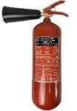 | На усмотрение организатора | штук | 2
2 | Бак под обрезки (мусор) |  | 120 – 180 литров | штук | 2
18 | Вешалка гардеробная | 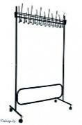 | Минимум на 10 единиц одежды | штук | 1
19 | Стол |  | 1400х700 мм | штук | 4
20 | Стул |  | Офисный | штук | 5
21 | Стол переговорный |  | 880х880х760 | штук | 2
30 | Аптечка первой помощи |  | На усмотрение организатора | штук | 1
 | КО | МНАТА УЧАС | ТНИКОВ (при необходимости)
 | Оборудован | ие, мебель, расх | одные материалы (при необходимости)
№  п/п | Наименование | Фото необходимог о  оборудовани я или  инструмента,  или мебели, или  расходных материалов | Технические характеристики  оборудования,  инструментов и ссылка на сайт производителя, поставщика | Ед. измере ния | Необх одимое кол-во
 | ДОПОЛНИТЕЛ | ЬНЫЕ ТРЕБО | ВАНИЯ К ПЛОЩАДКЕ/КОММЕНТАРИИ
 | Количество точ | ек электропита | ния и их характеристики, количество точек
и | нтернета и требо | вания к нему, к | оличество точек воды и требования (горячая,  холодная)
№  п/п | Наименование | Фото необходимог о  оборудовани я или | Технические характеристики  оборудования,  инструментов и ссылка на | Ед. измере ния | Необх одимое кол-во
 |  | инструмента,  или мебели | сайт производителя, поставщика
1 | Электричество на 1 пост для участника |  | 220 вольт 6 розеток 1 квт
2 | Электричество для экспертов |  | 220 вольт 2 розетки 2 квт
3 | Интернет WIFI |  | Минимум 20 Мбит/с
4 | Резервный комплект оборудования участника |  | 1 ПК, 2 коммутатора, 2 маршрутизатора и т. д. | штук | 1
 | Стаканы одноразовые |  | Пластиковые 200мл | штук | 100
 | Кулер |  | Кулер для бутилированной воды | штук | 1
 | Вода |  | Бутилированная вода для кулеров 19 литров | штук | 2
5 | Патч-корд | 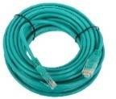 | UTP 5е, различной длины (2, 5, 10, 15 метров) | штук | 20

        - Минимальные требования к оснащению рабочих мест с учетом всех основных нозологий

 | Площадь, м.кв. | Ширина прохода между рабочими местами, м. | Специализированное оборудование, количество.*
Рабочее место участника с нарушением слуха | 3000х1900 | 1,5 м | Для участников с нарушениями слуха необходимо предусмотреть:  а) наличие звукоусиливающей  аппаратуры, акустической системы, информационной индукционной системы, наличие индивидуальных наушников;  б) наличие на площадке переводчика  русского жестового языка  (сурдопереводчика);  в) оформление конкурсного задания в доступной текстовой информации.
Рабочее место участника с нарушением зрения | 3000х1900 | 1,5 м | Для участников с нарушением зрения необходимо:  а) текстовое описание конкурсного  задания в плоскопечатном виде с крупным размером шрифта, учитывающим состояние зрительного анализатора участника с остаточным зрением (в формате Microsoft

Word не менее 16-18 пт), дублированного рельефно точечным шрифтом Брайля (при необходимости);
- лупа с подсветкой для слабовидящих; электронная лупа;
б) для рабочего места, предполагающего
работу на компьютере - оснащение специальным компьютерным оборудованием и оргтехникой:
- видеоувеличитель;
- программы экранного доступа NVDA и JAWS18 (при необходимости);
- брайлевский дисплей (при необходимости);
в) для рабочего места участника с
нарушением зрения, имеющего собакупроводника, необходимо предусмотреть место для собаки-проводника;
г) оснащение (оборудование)
специального рабочего места тифлотехническими ориентирами и устройствами, с возможностью использования крупного рельефноконтрастного шрифта и шрифта Брайля, акустическими навигационными средствами, обеспечивающими беспрепятственное нахождение инвалидом по зрению - слепого своего рабочего места и выполнение трудовых функций;
д) индивидуальное равномерное освещение не менее 300 люкс.
Рабочее место участника с нарушением  ОДА | 3000х1900 | 1,5 м | Оснащение (оборудование) специального рабочего места оборудованием, обеспечивающим реализацию эргономических принципов:  а) увеличение размера зоны на одно место  с учетом подъезда и разворота креслаколяски, увеличения ширины прохода между рядами верстаков;  б) для участников, передвигающихся в  кресле-коляске, необходимо выделить 1 - 2 первых рабочих места в ряду у дверного проема;  в) оснащение (оборудование)  специального рабочего места специальными механизмами и устройствами, позволяющими изменять высоту и наклон рабочей поверхности, положение сиденья рабочего стула по высоте и наклону, угол наклона спинки рабочего стула, оснащение специальным сиденьем, обеспечивающим

 |  |  | компенсацию усилия при вставании.
Рабочее место участника с соматическими заболеваниями | 3000х1900 | 1,5 м | Специальные требования к условиям труда инвалидов вследствие заболеваний сердечно-сосудистой системы, а также инвалидов вследствие других соматических заболеваний, предусматривают отсутствие:  а) вредных химических веществ, включая  аллергены, канцерогены, оксиды металлов, аэрозоли преимущественно фиброгенного действия;  б) тепловых излучений; локальной  вибрации, электромагнитных излучений, ультрафиолетовой радиации на площадке;  в) превышения уровня шума на рабочих  местах;  г) нарушений уровня освещенности,  соответствующей действующим нормативам.  Необходимо обеспечить наличие столов с регулируемыми высотой и углом наклона поверхности; стульев (кресел) с регулируемыми высотой сиденья и положением спинки (в соответствии со спецификой заболевания).
Рабочее место участника с ментальными нарушениями | 3000х1900 | 1,5 м | Специальные требования к условиям труда инвалидов, имеющих нервнопсихические заболевания:  а) создание оптимальных и допустимых  санитарно-гигиенических условий производственной среды, в том числе: температура воздуха в холодный период года при легкой работе - 21 - 24 °C; при средней тяжести работ - 17 - 20 °C; влажность воздуха в холодный и теплый периоды года 40 - 60 %; отсутствие вредных веществ: аллергенов, канцерогенов, аэрозолей, металлов, оксидов металлов;  б) электромагнитное излучение - не выше ПДУ; шум - не выше ПДУ (до 81 дБА); отсутствие локальной и общей вибрации; отсутствие продуктов и препаратов, содержащих живые клетки и споры микроорганизмов, белковые препараты;  в) оборудование (технические  устройства) должны быть безопасны и комфортны в использовании (устойчивые конструкции, прочная установка и фиксация, простой способ пользования без сложных систем включения и выключения, с

автоматическим выключением при неполадках; расстановка и расположение, не создающие помех для подхода, пользования и передвижения; расширенные расстояния между столами, мебелью; не должна затрудняющая доступность устройств; исключение острых выступов, углов, ранящих поверхностей, выступающих крепежных деталей).

        - Схема застройки соревновательной площадки

  - Школьники

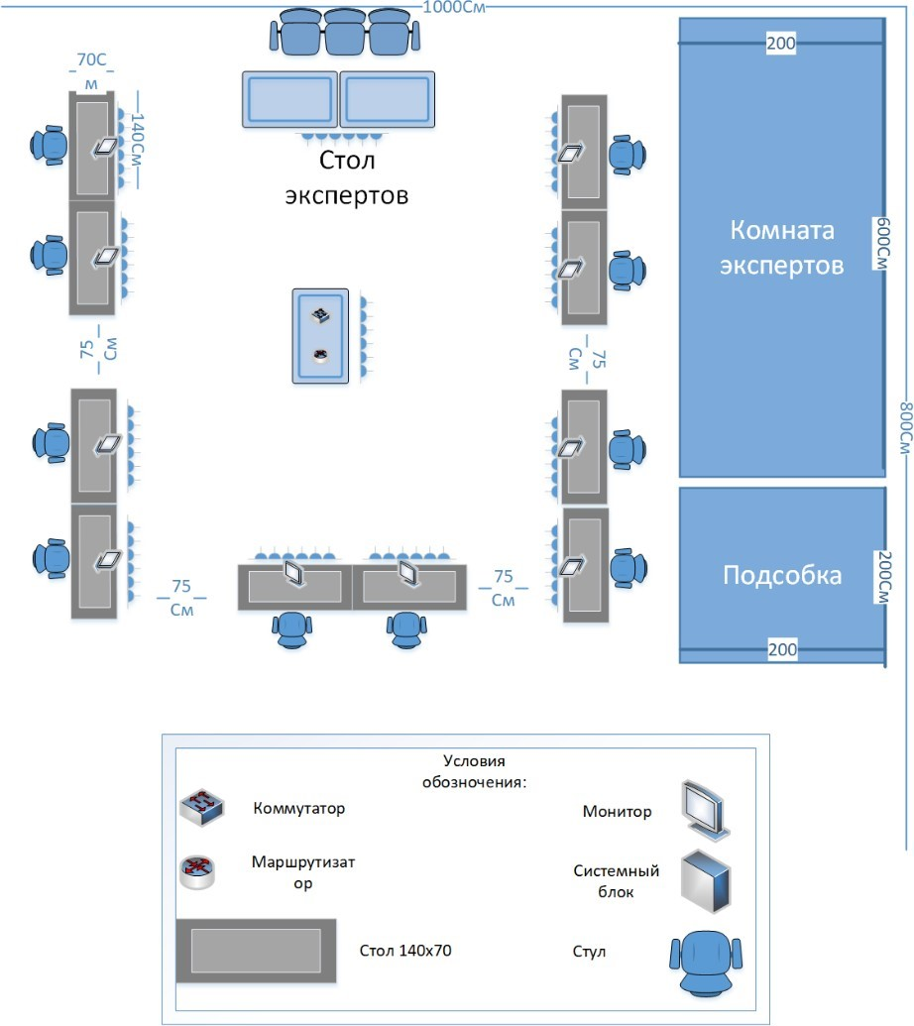
  - Студенты и специалисты

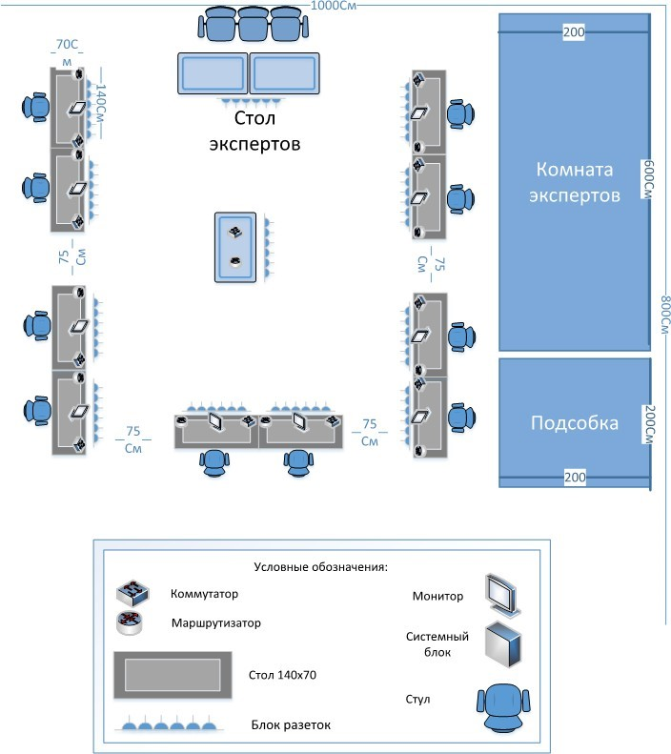

6. Требования охраны труда и техники безопасности.
Инструктажа по охране труда для участников.
1. Общие требования охраны труда. Для участников до 14 лет
  - К самостоятельной работе с ПК допускаются участники после прохождения ими инструктажа на рабочем месте, обучения безопасным методам работ и проверки знаний по охране труда, прошедшие медицинское освидетельствование на предмет установления противопоказаний к работе с компьютером.
  - При работе с ПК рекомендуется организация перерывов на 10 минут через каждые 50 минут работы. Время на перерывы уже учтено в общем времени задания, и дополнительное время участникам не предоставляется.
  - При работе на ПК могут воздействовать опасные и вредные производственные факторы:
− физические: повышенный уровень электромагнитного излучения; повышенный уровень статического электричества; повышенная яркость светового изображения; повышенный уровень пульсации светового потока; повышенное значение напряжения в электрической цепи, замыкание которой может произойти через тело человека; повышенный или пониженный уровень освещенности; повышенный уровень прямой и отраженной блесткости;
− психофизиологические: напряжение зрения и внимания; интеллектуальные и эмоциональные нагрузки; длительные статические нагрузки; монотонность труда.
  - Запрещается находиться возле ПК в верхней одежде, принимать пищу и курить, употреблять во время работы алкогольные напитки, а также быть в состоянии алкогольного, наркотического или другого опьянения.
  - Участник соревнования должен знать месторасположение первичных средств пожаротушения и уметь ими пользоваться.
  - О каждом несчастном случае пострадавший или очевидец несчастного случая немедленно должен известить ближайшего эксперта.
  - Участник соревнования должен знать местонахождения медицинской аптечки, правильно пользоваться медикаментами; знать инструкцию по оказанию первой медицинской помощи пострадавшим и уметь оказать медицинскую помощь. При необходимости вызвать скорую медицинскую помощь или доставить в медицинское учреждение.
  - При работе с ПК участник соревнования должны соблюдать правила личной гигиены.
  - Работа на конкурсной площадке разрешается исключительно в присутствии эксперта. Запрещается присутствие на конкурсной площадке посторонних лиц.
  - По всем вопросам, связанным с работой компьютера? следует обращаться к руководителю.
  - За невыполнение данной инструкции виновные привлекаются к ответственности согласно правилам внутреннего распорядка или взысканиям, определенным Кодексом законов о труде Российской Федерации. Для участников от 14 до 17 лет.
  - К самостоятельной работе с ПК допускаются участники после прохождения ими инструктажа на рабочем месте, обучения безопасным методам работ и проверки знаний по охране труда, прошедшие медицинское освидетельствование на предмет установления противопоказаний к работе с компьютером.
  - При работе с ПК рекомендуется организация перерывов на 10 минут через каждые 50 минут работы. Время на перерывы уже учтено в общем времени задания, и дополнительное время участникам не предоставляется.
  - При работе на ПК могут воздействовать опасные и вредные производственные факторы:
− физические: повышенный уровень электромагнитного излучения; повышенный уровень статического электричества; повышенная яркость светового изображения; повышенный уровень пульсации светового потока; повышенное значение напряжения в электрической цепи, замыкание которой может произойти через тело человека; повышенный или пониженный уровень освещенности; повышенный уровень прямой и отраженной блёскости;
− психофизиологические: напряжение зрения и внимания; интеллектуальные и эмоциональные нагрузки; длительные статические нагрузки; монотонность труда.
  - Запрещается находиться возле ПК в верхней одежде, принимать пищу и курить, употреблять во время работы алкогольные напитки, а также быть в состоянии алкогольного, наркотического или другого опьянения.
  - Участник соревнования должен знать месторасположение первичных средств пожаротушения и уметь ими пользоваться.
  - О каждом несчастном случае пострадавший или очевидец несчастного случая немедленно должен известить ближайшего эксперта.
  - Участник соревнования должен знать местонахождения медицинской аптечки, правильно пользоваться медикаментами; знать инструкцию по оказанию первой медицинской помощи пострадавшим и уметь оказать медицинскую помощь. При необходимости вызвать скорую медицинскую помощь или доставить в медицинское учреждение.
  - При работе с ПК участник соревнования должны соблюдать правила личной гигиены.
  - Работа на конкурсной площадке разрешается исключительно в присутствии эксперта. Запрещается присутствие на конкурсной площадке посторонних лиц.
  - По всем вопросам, связанным с работой компьютера, следует обращаться к руководителю.
  - За невыполнение данной инструкции виновные привлекаются к ответственности согласно правилам внутреннего распорядка или взысканиям, определенным Кодексом законов о труде Российской Федерации. Для участников старше 18 лет
  - К самостоятельной работе с ПК допускаются участники после прохождения ими инструктажа на рабочем месте, обучения безопасным методам работ и проверки знаний по охране труда, прошедшие медицинское освидетельствование на предмет установления противопоказаний к работе с компьютером.
  - При работе с ПК рекомендуется организация перерывов на 10 минут через каждые 50 минут работы. Время на перерывы уже учтено в общем времени задания, и дополнительное время участникам не предоставляется.
  - При работе на ПК могут воздействовать опасные и вредные производственные факторы:
− физические: повышенный уровень электромагнитного излучения; повышенный уровень статического электричества; повышенная яркость светового изображения; повышенный уровень пульсации светового потока; повышенное значение напряжения в электрической цепи, замыкание которой может произойти через тело человека; повышенный или пониженный уровень освещенности; повышенный уровень прямой и отраженной блесткости;
− психофизиологические: напряжение зрения и внимания; интеллектуальные и эмоциональные нагрузки; длительные статические нагрузки; монотонность труда.
  - Запрещается находиться возле ПК в верхней одежде, принимать пищу и курить, употреблять во время работы алкогольные напитки, а также быть в состоянии алкогольного, наркотического или другого опьянения.
  - Участник соревнования должен знать месторасположение первичных средств пожаротушения и уметь ими пользоваться.
  - О каждом несчастном случае пострадавший или очевидец несчастного случая немедленно должен известить ближайшего эксперта.
  - Участник соревнования должен знать местонахождения медицинской аптечки, правильно пользоваться медикаментами; знать инструкцию по оказанию первой медицинской помощи пострадавшим и уметь оказать медицинскую помощь. При необходимости вызвать скорую медицинскую помощь или доставить в медицинское учреждение.
  - При работе с ПК участник соревнования должны соблюдать правила личной гигиены.
  - Работа на конкурсной площадке разрешается исключительно в присутствии эксперта. Запрещается присутствие на конкурсной площадке посторонних лиц.
  - По всем вопросам, связанным с работой компьютера, следует обращаться к руководителю.
  - За невыполнение данной инструкции виновные привлекаются
К ответственности согласно правилам внутреннего распорядка или взысканиям, определенным Кодексом законов о труде Российской Федерации.
2. Требования охраны труда перед началом выполнения конкурсного задания
2.1. Перед включением используемого на рабочем месте оборудования участник соревнования обязан:
    - Осмотреть и привести в порядок рабочее место, убрать все посторонние предметы, которые могут отвлекать внимание и затруднять работу.
    - Проверить правильность установки стола, стула, подставки под ноги, угол наклона экрана монитора, положения клавиатуры в целях исключения неудобных поз и длительных напряжений тела. Особо обратить внимание на то, что дисплей должен находиться на расстоянии не менее 50 см от глаз (оптимально 60-70 см).
    - Проверить правильность расположения оборудования.
    - Кабели электропитания, удлинители, сетевые фильтры должны находиться с тыльной стороны рабочего места.
    - Убедиться в отсутствии засветок, отражений и бликов на экране монитора.
    - Убедиться в том, что на устройствах ПК (системный блок, монитор, клавиатура) не располагаются сосуды с жидкостями, сыпучими материалами (чай, кофе, сок, вода и пр.).
    - Включить электропитание в последовательности, установленной инструкцией по эксплуатации на оборудование; убедиться в правильном выполнении процедуры загрузки оборудования, правильных настройках.
2.2. При выявлении неполадок сообщить об этом эксперту и до их устранения к работе не приступать.
3. Требования охраны труда во время выполнения конкурсного задания
  - В течение всего времени работы со средствами компьютерной и оргтехники участник соревнования обязан:
содержать в порядке и чистоте рабочее место; следить за тем, чтобы вентиляционные отверстия устройств ничем не были закрыты; выполнять требования инструкции по эксплуатации оборудования;
соблюдать, установленные расписанием, трудовым распорядком регламентированные перерывы в работе, выполнять рекомендованные физические упражнения.
  - Студенту запрещается во время работы:
− отключать и подключать интерфейсные кабели периферийных устройств;
− класть на устройства средств компьютерной и оргтехники бумаги, папки и прочие посторонние предметы;
− прикасаться к задней панели системного блока (процессора) при включенном питании;
− отключать электропитание во время выполнения программы, процесса;
− допускать попадание влаги, грязи, сыпучих веществ на устройства средств компьютерной и оргтехники;
− производить самостоятельно вскрытие и ремонт оборудования;
− производить самостоятельно вскрытие и заправку картриджей принтеров или копиров;
− работать со снятыми кожухами устройств компьютерной и оргтехники; − располагаться при работе на расстоянии менее 50 см от экрана монитора.
3.3. При работе с текстами на бумаге, листы надо располагать как можно ближе к экрану, чтобы избежать частых движений головой и глазами при переводе взгляда.
3.4. Рабочие столы следует размещать таким образом, чтобы видеодисплейные терминалы были ориентированы боковой стороной к световым проемам, чтобы естественный свет падал преимущественно слева.
3.5. Освещение не должно создавать бликов на поверхности экрана.
3.6. Продолжительность работы на ПК без регламентированных перерывов не должна превышать 1-го часа. Во время регламентированного перерыва с целью снижения нервно-эмоционального напряжения, утомления зрительного аппарата, необходимо выполнять комплексы физических упражнений.
- Требования охраны труда в аварийных ситуациях
  - Обо всех неисправностях в работе оборудования и аварийных ситуациях сообщать непосредственно эксперту.
  - При обнаружении обрыва проводов питания или нарушения целостности их изоляции, неисправности заземления и других повреждений электрооборудования, появления запаха гари, посторонних звуков в работе оборудования и тестовых сигналов, немедленно прекратить работу и отключить питание.
  - При поражении пользователя электрическим током принять меры по его освобождению от действия тока путем отключения электропитания и до прибытия врача оказать потерпевшему первую медицинскую помощь.
  - В случае возгорания оборудования отключить питание, сообщить эксперту, позвонить в пожарную охрану, после чего приступить к тушению пожара имеющимися средствами.
- Требование охраны труда по окончании работ
  - По окончании работы участник соревнования обязан соблюдать следующую последовательность отключения оборудования:
− произвести завершение всех выполняемых на ПК задач;
− отключить питание в последовательности, установленной инструкцией по эксплуатации данного оборудования.
− В любом случае следовать указаниям экспертов
  - Убрать со стола рабочие материалы и привести в порядок рабочее место.
  - Обо всех замеченных неполадках сообщить эксперту. Инструкция по охране труда для экспертов
- Общие требования охраны труда
  - К работе в качестве эксперта Компетенции «Сетевое и системное администрирование» допускаются Эксперты, прошедшие специальное обучение и не имеющие противопоказаний по состоянию здоровья.
  - Эксперт с особыми полномочиями, на которого возложена обязанность за проведение инструктажа по охране труда, должен иметь действующие удостоверение «О проверке знаний требований охраны труда».
  - В процессе контроля выполнения конкурсных заданий и нахождения на конкурсной площадке Эксперт обязан четко соблюдать:
− инструкции по охране труда и технике безопасности;
− правила пожарной безопасности, знать места расположения первичных средств пожаротушения и планов эвакуации.
− расписание и график проведения конкурсного задания, установленные режимы труда и отдыха.
  - При работе на персональном компьютере и копировально-множительной технике на Эксперта могут воздействовать следующие вредные и (или) опасные производственные факторы:
— электрический ток;
— статическое электричество, образующееся в результате трения движущейся бумаги
с рабочими механизмами, а также при некачественном заземлении аппаратов;
— шум, обусловленный конструкцией оргтехники;
— химические вещества, выделяющиеся при работе оргтехники; — зрительное перенапряжение при работе с ПК.
  - Применяемые во время выполнения конкурсного задания средства индивидуальной защиты:
- беруши.
1.6. Знаки безопасности, используемые на рабочих местах участников, для обозначения присутствующих опасностей:
- F 04 Огнетушитель
  - При несчастном случае пострадавший или очевидец несчастного случая обязан немедленно сообщить о случившемся Главному Эксперту.
В помещении Экспертов находится аптечка первой помощи, укомплектованная изделиями медицинского назначения, ее необходимо использовать для оказания первой помощи, самопомощи в случаях получения травмы.
В случае возникновения несчастного случая или болезни Эксперта, об этом немедленно уведомляется Главный эксперт.
  - Эксперты, допустившие невыполнение или нарушение инструкции по охране труда, привлекаются к ответственности в соответствии с Регламентом «Абилимпикс», а при необходимости согласно действующему законодательству.
- Требования охраны труда перед началом работы.
Перед началом работы Эксперты должны выполнить следующее:
  - В день С-1, Эксперт с особыми полномочиями, ответственный за охрану труда, обязан провести подробный инструктаж по «Программе инструктажа по охране труда и технике безопасности», ознакомить экспертов и участников с инструкцией по технике безопасности, с планами эвакуации при возникновении пожара, с местами расположения санитарно-бытовых помещений, медицинскими кабинетами, питьевой воды, проконтролировать подготовку рабочих мест участников в соответствии с Техническим описанием компетенции.
Проверить специальную одежду, обувь и др. средства индивидуальной защиты. Одеть необходимые средства защиты для выполнения подготовки и контроля подготовки участниками рабочих мест, инструмента и оборудования.
  - Ежедневно, перед началом выполнения конкурсного задания участниками конкурса, Эксперт с особыми полномочиями проводит инструктаж по охране труда, Эксперты контролируют процесс подготовки рабочего места участниками, и принимают участие в подготовке рабочих мест участников в возрасте моложе 18 лет.
  - Ежедневно, перед началом работ на конкурсной площадке и в помещении экспертов необходимо:
- осмотреть рабочие места экспертов и участников;
-привести в порядок рабочее место эксперта;
-проверить правильность подключения оборудования в электросеть;
- одеть необходимые средства индивидуальной защиты;
- осмотреть инструмент и оборудование участников в возрасте до 18 лет, участники старше 18 лет осматривают самостоятельно инструмент и оборудование.
  - Подготовить необходимые для работы материалы, приспособления, и разложить их на свои места, убрать с рабочего стола все лишнее.
  - Эксперту запрещается приступать к работе при обнаружении неисправности оборудования. О замеченных недостатках и неисправностях немедленно сообщить Техническому Эксперту и до устранения неполадок к работе не приступать.
- Требования охраны труда во время работы.
  - Изображение на экранах видеомониторов должно быть стабильным, ясным и предельно четким, не иметь мерцаний символов и фона, на экранах не должно быть бликов и отражений светильников, окон и окружающих предметов.
  - Суммарное время непосредственной работы с персональным компьютером и другой оргтехникой в течение конкурсного дня должно быть не более 6 часов.
Продолжительность непрерывной работы с персональным компьютером и другой оргтехникой без регламентированного перерыва не должна превышать 2-х часов. Через каждый час работы следует делать регламентированный перерыв продолжительностью 1 5 мин.
  - Во избежание поражения током запрещается:
- прикасаться к задней панели персонального компьютера и другой оргтехники, монитора при включенном питании;
- допускать попадания влаги на поверхность монитора, рабочую поверхность клавиатуры, дисководов, принтеров и других устройств;
- производить самостоятельно вскрытие и ремонт оборудования;
- переключать разъемы интерфейсных кабелей периферийных устройств при включенном питании;
- загромождать верхние панели устройств бумагами и посторонними предметами;
- допускать попадание влаги на поверхность системного блока (процессора), монитора, рабочую поверхность клавиатуры, дисководов, принтеров и др. устройств;
  - При выполнении модулей конкурсного задания участниками, Эксперту необходимо быть внимательным, не отвлекаться посторонними разговорами и делами без необходимости, не отвлекать других Экспертов и участников.
  - Эксперту во время работы с оргтехникой:
- обращать внимание на символы, высвечивающиеся на панели оборудования, не игнорировать их;
- не снимать крышки и панели, жестко закрепленные на устройстве. В некоторых компонентах устройств используется высокое напряжение или лазерное излучение,
что может привести к поражению электрическим током или вызвать слепоту;
- не производить включение/выключение аппаратов мокрыми руками;
- не ставить на устройство емкости с водой, не класть металлические предметы;
- не эксплуатировать аппарат, если он перегрелся, стал дымиться, появился посторонний запах или звук;
- не эксплуатировать аппарат, если его уронили или корпус был поврежден;
- вынимать застрявшие листы можно только после отключения устройства из сети;
-запрещается перемещать аппараты включенными в сеть;
- все работы по замене картриджей, бумаги можно производить только после отключения аппарата от сети;
- запрещается опираться на стекло оригиналодержателя, класть на него какие-либо вещи помимо оригинала;
- запрещается работать на аппарате с треснувшим стеклом;
- обязательно мыть руки теплой водой с мылом после каждой чистки картриджей,
узлов и т.д.;
- просыпанный тонер, носитель немедленно собрать пылесосом или влажной ветошью.
  - Включение и выключение персонального компьютера и оргтехники должно проводиться в соответствии с требованиями инструкции по эксплуатации.
  - Запрещается:
- устанавливать неизвестные системы паролирования и самостоятельно проводить переформатирование диска;
- иметь при себе любые средства связи;
- пользоваться любой документацией кроме предусмотренной конкурсным заданием.
  - При неисправности оборудования – прекратить работу и сообщить об этом Техническому эксперту, а в его отсутствие заместителю главного Эксперта.
  - При нахождении на конкурсной площадке Эксперту:
- одеть необходимые средства индивидуальной защиты;
- передвигаться по конкурсной площадке не спеша, не делая резких движений, смотря под ноги;
- Требования охраны труда в аварийных ситуациях.
  - При обнаружении неисправности в работе электрических устройств, находящихся под напряжением (повышенном их нагреве, появления искрения, запаха гари, задымления и т.д.), Эксперту следует немедленно отключить источник электропитания и принять меры к устранению неисправностей, а также сообщить о случившемся Техническому Эксперту. Выполнение конкурсного задания продолжать только после устранения возникшей неисправности.
  - В случае возникновения зрительного дискомфорта и других неблагоприятных субъективных ощущений, следует ограничить время работы с персональным компьютером и другой оргтехникой, провести коррекцию длительности перерывов для отдыха или провести смену деятельности на другую, не связанную с использованием персонального компьютера и другой оргтехники.
  - При поражении электрическим током немедленно отключить электросеть, оказать первую помощь (самопомощь) пострадавшему, сообщить Главному Эксперту, при необходимости обратиться к врачу.
  - При возникновении пожара необходимо немедленно оповестить Главного эксперта. При последующем развитии событий следует руководствоваться указаниями Главного эксперта или должностного лица, заменяющего его. Приложить усилия для исключения состояния страха и паники.
При обнаружении очага возгорания на конкурсной площадке необходимо любым возможным способом постараться загасить пламя в "зародыше" с обязательным соблюдением мер личной безопасности.
При возгорании одежды попытаться сбросить ее. Если это сделать не удается, упасть на пол и, перекатываясь, сбить пламя; необходимо накрыть горящую одежду куском плотной ткани, облиться водой, запрещается бежать – бег только усилит интенсивность горения.
В загоревшемся помещении не следует дожидаться, пока приблизится пламя. Основная опасность пожара для человека – дым. При наступлении признаков удушья лечь на пол и как можно быстрее ползти в сторону эвакуационного выхода.
4.6. При обнаружении взрывоопасного или подозрительного предмета не подходить близко к нему, предупредить о возможной опасности находящихся поблизости ответственных лиц.
При происшествии взрыва необходимо спокойно уточнить обстановку и действовать по указанию должностных лиц, при необходимости эвакуации, эвакуировать участников и других экспертов, и конкурсной площадки, взять те с собой документы и предметы первой необходимости, при передвижении соблюдать осторожность, не трогать поврежденные конструкции, оголившиеся электрические провода. В разрушенном или поврежденном помещении не следует пользоваться открытым огнем (спичками, зажигалками и т.п.).
- Требование охраны труда по окончании выполнения конкурсного задания. После окончания конкурсного дня Эксперт обязан:
  - Отключить электрические приборы, оборудование, инструмент и устройства от источника питания.
  - Привести в порядок рабочее место Эксперта и проверить рабочие места участников.
  - Сообщить Техническому эксперту о выявленных во время выполнения конкурсных заданий неполадках и неисправностях оборудования, и других факторах, влияющих на безопасность труда.

